テキスト が含まれている画像

AI 生成コンテンツは誤りを含む可能性があります。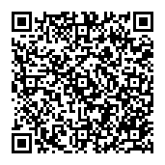

●　申し込みについてはこちら　●



nouson@sagaperch.jp

e-mailで応募される場合は、必要事項を記載してください。

メールのタイトルに【申込】とお付けください。

**e-mail**

**QRで申し込み**

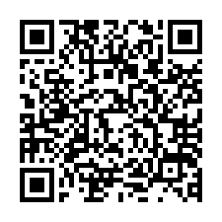

０９５２-３４-４４１２

FAXで応募される場合は、必要事項をご記入の上、

こちらの用紙をFAXしてください。

**ＦＡＸ**

|  |  |  |  |
| --- | --- | --- | --- |
| **必　　要　　事　　項** | | | |
| **事業者名** |  | | |
| **主な栽培品目及び加工商品** |  | **市 町 名** |  |
| 【必須】　　**氏　　　　　　名** |  | | |
| 【必須】　　**電話番号**  **日中連絡のとれる番号を**  **ご記入ください** |  | | |
| 【必須】　**メールアドレス** |  | | |
| **展示ブースについて**  ※会場後方にブースを設けます。  1件当たり長テーブル半分程度  のスペース | 展示ブースで加工品を展示しますか？  はい　　　　いいえ | | |
| 展示ブースでの展示品を記載してください | | |

取得する個人情報は、当交流会に関するご案内・ご連絡、参加登録、

及び当センターからの情報提供以外の目的では使用しません。

申込〆切：令和７年１０月２７日（月曜日）

※定員に達し次第、早期に締め切る場合がございますので、ご了承ください